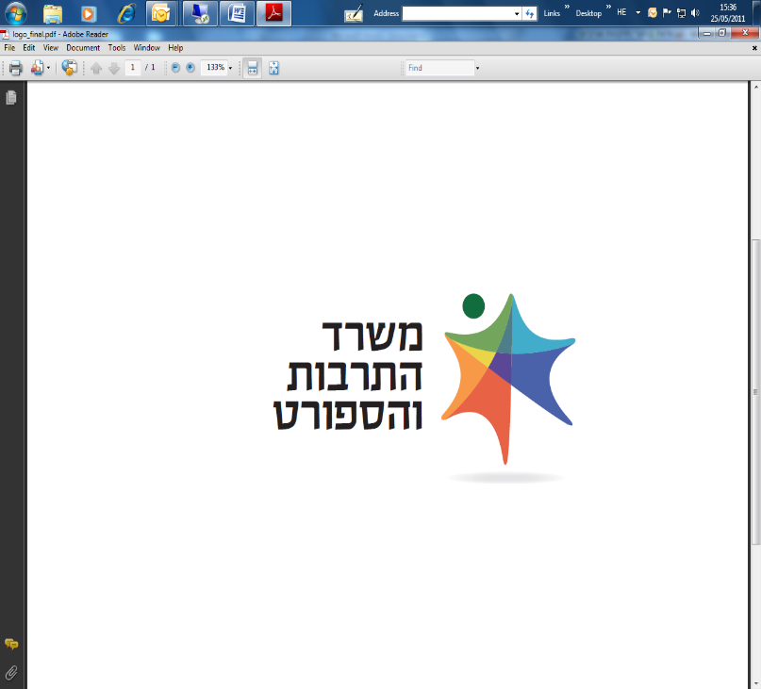
מכרז פומבי מס' 31/2022 להקמת סינמטק בחברה הערבית
מינהל התרבות במשרד התרבות והספורט, כחלק מיישום החלטת הממשלה בעניין תוכנית חומש למגזר הערבי, פונה בזאת לקבלת הצעות להקמת סינמטק בחברה הערבית, וזאת בהתאם לתנאים, לדרישות ולהוראות המפורטות במסמכי המכרז ונספחיו, המפורסמים באתר המשרד.
תקופת ההתקשרות:
תקופת ההתקשרות תהיה לשנתיים החל מיום חתימת הצדדים על החוזה (להלן: תקופת ההתקשרות). המשרד רשאי, על פי שיקול דעתו הבלעדי, להאריך את תקופת ההתקשרות ב-3 תקופות נוספות בנות שנה כל אחת לשם ביצוע הפרויקט בשנים העוקבות. ההתקשרות כולה כפופה לאישור ועדת המכרזים המשרדית, אישור תקציב המדינה מדי שנה וקיום תקציב תקציב ייעודי מתאים בתקנה הרלוונטית.
תנאי סף מנהליים (סעיף 5.1 במכרז):
- המציע הוא רשות מוניציפלית או עמותה או חברה לתועלת הציבור (חל"צ) או הקדש.
- המציע אינו "סינמטק", כהגדרתו בפסקת משנה (ד) למבחן התמיכה (סעיף ‎2.4 למכרז).
- יתר תנאי הסף המנהליים מפורטים בסעיף 5 למכרז.
תנאי סף מקצועיים (סעיף 5.2 במכרז):
- תנאי סף למיקום המבנה:
- המבנה שבו יופעל הסינמטק ימוקם באחת מהרשויות הנמנות בהחלטת הממשלה (כהגדרתה למכרז).
- הסינמטק יופעל ברשות מקומית אשר בתחומה לא פועל בית קולנוע מסחרי (לעניין זה, "בית קולנוע מסחרי" – בית קולנוע שהבעלים שלו חבר בהתאחדות ענף הקולנוע בישראל).
- תנאי סף למציע: המציע קיים פעילות תרבות ערבית בהיקף שנתי שלא יפחת מ-100,000 ₪ (כולל מע"מ) בלפחות שתים מהשנים 2019, 2020 ו־2021 (לעניין סעיף זה "פעילות תרבות ערבית" – פעילות תרבות מבין תחומי התרבות המפורטים בסעיף 2.9 למכרז, אשר מופנית לחברה הערבית ומבוצעת על ידי אמנים ערבים).
- תנאי סף למנהל הסינמטק המוצע:
- בעל תואר אקדמי מתחומי האמנויות או בעל תעודת בוגר בית ספר לאמנות הנתמך על ידי משרד התרבות מתחומי אמנויות שלהלן: קולנוע וטלוויזיה, אמנויות הבמה, תיאטרון ומחול, אמנות חזותית ופלסטית.
- על מנהל הסינמטק המוצע להיות בעל ניסיון בלפחות באחד מחלופות הניסיון שלהלן (א' או ב'):
        - בעל ניסיון מעשי של לפחות 24 חודשים בעולם אמנויות המסך והקול.
או לחלופין –
        - בעל ניסיון מוכח של ארבע שנים לפחות, בעשר השנים האחרונות, בניהול מוסדות תרבות וקהילה.
- מנהל הסינמטק המוצע הינו דובר השפה הערבית כשפת אם או ברמת שפת אם.
הגשת הצעות: הצעות למכרז יוגשו לתיבת המכרזים הממוקמת במשרד, רחוב קלרמון גאנו 3, ירושלים, בניין ג', קומה שלישית, ליד חדר 302. את ההצעות יש להגיש עד ליום 22/03/2023 בשעה 12:00.
שאלות הבהרה בעניין המכרז יש להפנות באמצעות הדוא"ל: Ronitaf@most.gov.il עד ליום 06/03/2023 בשעה 15:00. (שאלות שיופנו בעל פה או בטלפון לא יענו ולא יחייבו את המזמין), והכל בהתאם להוראות הקבועות בסעיף 9 למסמכי המכרז.
נוסח מלא ומחייב של המכרז מתפרסם באתר המשרד בכתובת: www.mcs.gov.il תחת הלשונית "פרסומים"
בכל מקרה של סתירה בין מודעה זו למסמכי המכרז המלאים שבאתר, יגברו הוראות מסמכי המכרז המלאים.

המודעה פונה לנשים וגברים כאחד.

